## ****Официальные варианты к МЦКО по Функциональной грамотности**** 6 класс

**Задание 1.** В шести туристических группах было 29, 41, 26, 45, 44 и 31 человек. Туристов распределили поровну по шести автобусам. По сколько человек оказалось в каждом автобусе?

**Задание 2.** По результатам исследования продолжительности сна была составлена следующая диаграмма. По горизонтали отображается количество часов сна в сутках, по вертикали — процент участников исследования, спящих соответствующее количество часов.

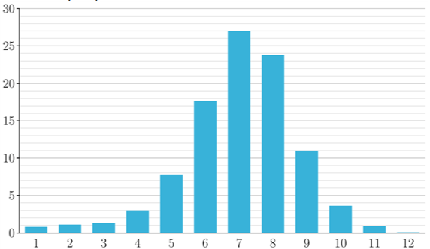

Оцените по диаграмме, сколько процентов участников исследования спит 9 часов в сутки?

**Задание 3.** У Иры есть пятая часть стоимости билета на концерт. Сколько рублей стоит билет на концерт, если Ире не хватает ещё 1000 рублей?

**Задание 4.** В самом большом федеральном округе России – Дальневосточном – целых 5 часовых поясов. Миша летит дневным рейсом на самолёте из Хабаровска в Москву. В какой-то момент пилот объявил, что до посадки осталось ровно 2 часа. Тогда Миша посмотрел на свои часы, которые ещё не успел перевести на московское время. Во сколько по московскому времени пилот планирует совершить посадку? Воспользуйтесь картой часовых поясов Дальневосточного федерального округа России.

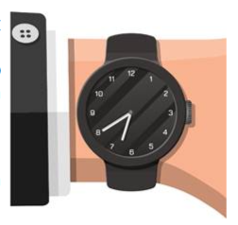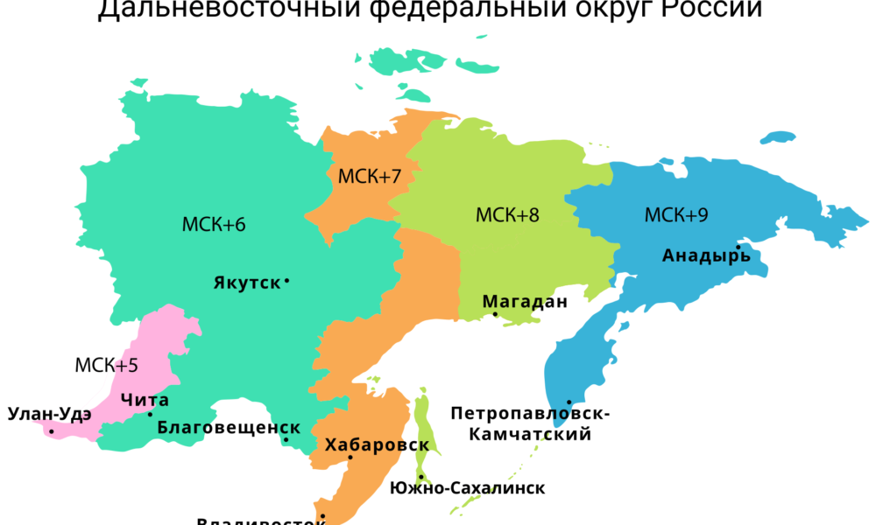

Ответ запишите **в 24-часовом формате**: в первое окошко введите значение для часов, во второе – для минут (например, для времени 18:10 в первое окошко нужно ввести 18, а во второе – 10).

**Задание 5.**В классе учится 25 человек, из них 15 человек ходят в секцию по волейболу, а 12 – по баскетболу.  
Выберите утверждения, которые верны при указанных условиях.  
Каждый учащийся этого класса посещает обе секции.  
В этом классе хотя бы трое учащихся занимаются волейболом, но не занимаются баскетболом.  
В этом классе каждый, кто ходит в секцию по волейболу, обязательно ходит в секцию и по баскетболу.  
Меньше 13 человек из этого класса занимаются и волейболом, и баскетболом.

**Задание 6.** Клумба имеет форму круга. На границе клумбы установлен декоративный заборчик. Найдите длину заборчика, если радиус клумбы равен четырём метрам. Ответ дайте в метрах. Число π примите равным 3,14.

**Задание 7.** На рисунке изображён прямоугольный коврик, на котором проведены его ось симметрии и несколько других прямых. Какая из прямых является осью симметрии прямоугольного коврика? Выберите верный вариант ответа.

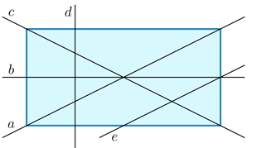

**Задание 8.** Шахматисты Антон, Борис, Влада, Глеб и Даша собираются поехать на спортивные сборы, которые пройдут на базе отдыха в пригороде. До базы можно добраться с автовокзала на рейсовом микроавтобусе. Места в микроавтобусе пронумерованы. К моменту покупки часть мест уже была раскуплена другими пассажирами (отмечены серым цветом на схеме). Ребята купили билеты на свободные места. Известно, что Глеб займёт место рядом с Дашей, которая сядет за Владой. Антон займёт место с чётным номером в водительском ряду. Кроме того, Борис и Влада будут сидеть напротив друг друга.

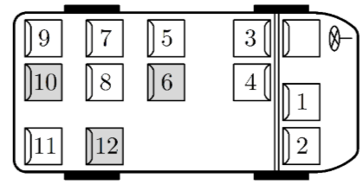

**Задание 8.1** Рассмотрите схему посадочных мест и, пользуясь приведённым описанием, установите соответствие между именами ребят и номерами мест, которые они займут в микроавтобусе.  
Антон Борис Влада Глеб Даша

**Задание 8.2**. На предстоящих сборах девочки будут жить в двухместном номере, а мальчики — в трёхместном. Также каждый из них должен оплатить трёхразовое питание.

|  |  |
| --- | --- |
| **Расход** | **Цена** |
| Поездка на микроавтобусе (в одну сторону) | 800 руб./билет |
| Проживание в 2-местном номере (на одного человека) | 1500 руб./сутки |
| Проживание в 3-местном номере (на одного человека) | 1200 руб./сутки |
| Трёхразовое питание | 900 руб./сутки |

Известно, что сборы продлятся 3 суток. Сколько рублей составят суммарные расходы Антона за время сборов с учётом дороги туда и обратно?

**Задание 8.3**. На базе отдыха разместилось 70 шахматистов, что составляет 25% от числа всех проживающих на базе отдыха.  
Сколько всего человек проживает на базе отдыха?

**Задание 9.** Наукоград – небольшой город, в котором расположена железнодорожная станция. Со второго пути отходят поезда, следующие по маршрутам Болховского направления (конечная станция – Болхов-Южный). На соответствующей платформе стоит терминал для покупки билетов. С его помощью можно приобрести билеты на все электрички Болховского направления. Воспользуйтесь этим терминалом для решения следующих задач. Обратите внимание, что после оформления льготного билета терминал фиксирует льготу и при выборе последующих билетов (для того чтобы сбросить льготу, выберите «Нет льготы»; для изменения льготы выберите нужный пункт в меню оформления льготного билета). Для выполнения заданий используйте имитационный блок:

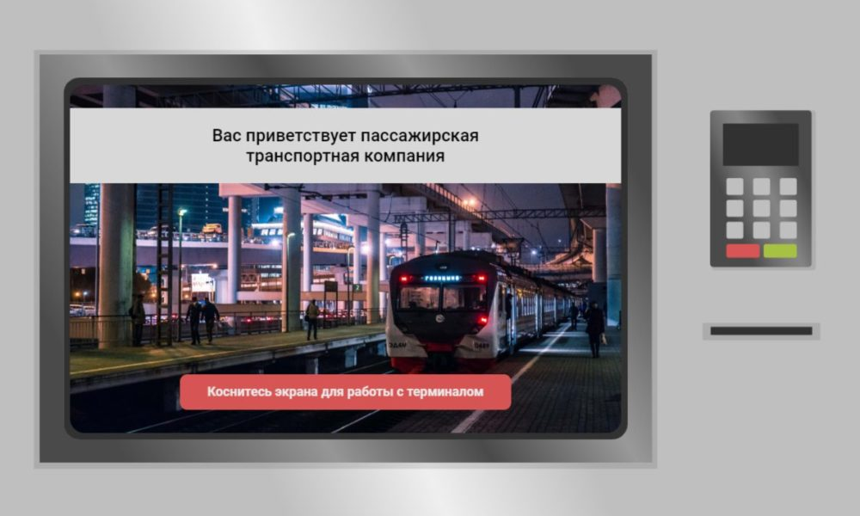

**Задание 9.1**. Сколько рублей стоит билет без льгот до станции «Болхов-Северный» в одну сторону?  
**Задание 9.2.** На сколько рублей дороже стоит билет «туда и обратно» без льгот от станции «Наукоград» до станции «Ведуны» по тарифу «Пассажирский», чем такой же билет по льготе «Школьник»?

## Текст 1

## Нижний Новгород

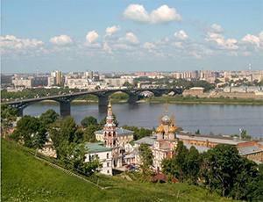

Нижний Новгород, который был основан князем Юрием Всеволодовичем в 1221 году, сегодня шестой по численности населения город Российской Федерации. Этот город называют водной чашей, потому что на его территории насчитывается 12 рек и более 30 озёр. В 1847 году в Нижнем Новгороде по проекту инженера А. Дельвига был создан первый в России напорный водопровод, который с помощью паровых машин подавал воду на стометровую высоту. В 1847 году на площади Минина и Пожарского (тогда Благовещенской) был открыт центральный фонтан – любимое место прогулок горожан, который с 2007 года зимой вместо струй воды украшает иллюминация. А первый водопровод из деревянных труб на Руси был сооружён в XI–XII веках в другом старинном городе – Великом Новгороде. Главная достопримечательность города – Нижегородский кремль, который был построен в начале XVI века для укрепления границы с Казанским ханством. Это второй по величине кремль, сохранившийся в России. В 1612 году для защиты Москвы от польских захватчиков от Ивановской башни кремля выдвинулось войско ополчения, которое собрал для восстания земский староста Кузьма Минин. В честь важной победы, одержанной его войском под предводительством князя Дмитрия Пожарского, в 2005 году у стен Нижегородского кремля был установлен бронзовый памятник Минину и Пожарскому. Это точная копия монумента, находящегося на Красной площади Москвы. В 1979 году у здания музея-заповедника  в селе Болдино установили памятник А.С. Пушкину, выполненный скульптором О. Комовым. В Нижнем Новгороде немало памятных мест, связанных с именами известных людей, жизнь которых была связана с этим городом и его окрестностями. Это и исследователь русской культуры В.И. Даль, и историк Н.М. Карамзин, и, конечно, поэт А.С. Пушкин, деятельности которого посвящён Болдинский музей-заповедник, открывшийся в 1949 году. В городе есть 4 памятника другому известному писателю – Максиму Горькому, отлитых из бронзы или высеченных из мрамора. Один из них, автором которого является скульптор Вера Мухина, установлен на площади М. Горького.

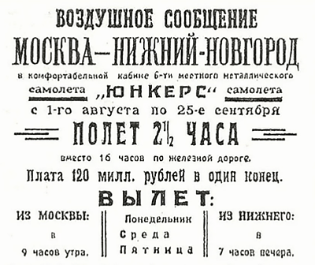  
Рис. 1. Фрагмент рекламной листовки 1923 г. Город не случайно называют родиной российской авиации. Родоначальник высшего пилотажа лётчик и авиаконструктор Пётр Нестеров, появившийся на свет в Нижнем Новгороде, в 1910 году построил летательный аппарат и самостоятельно осуществлял на нём полёты. Традиции знаменитого земляка продолжил Валерий Чкалов. За беспосадочный перелёт через Северный полюс, совершённый в 1937 году экипажем Валерия Чкалова на самолёте АНТ-25, лётчик вместе с экипажем был награждён Орденом Красного Знамени. Самолёт провёл в воздухе 63 ч 18 мин и преодолел за это время расстояние около 9000 км. Важным этапом развития российской авиации стала первая пассажирская авиалиния, открытая между Нижним Новгородом и Москвой: летом 1923 года в столицу был отправлен первый пассажирский самолёт «Юнкерс F–13», принадлежавший компании «Добролёт». В современном музее аэропорта Нижнего Новгорода собрано более 4,5 тыс. экспонатов – документов, редких фотографий, моделей самолётов и наземного оборудования, – рассказывающих о важных этапах становления и развития отечественного авиационного транспорта.

## Текст 2

В Нижнем Новгороде сохранилось около 500 деревянных и 200 каменно-деревянных домов XIX – начала XX века. В купеческих особняках старинного города удивительно соединяются традиции русской и итальянской архитектуры, что создаёт особый – нижегородский – архитектурный стиль.  
**Нали́чник** – архитектурная деталь, обрамление оконного или дверного проёма.  
**Мезони́н** – надстройка над серединой здания.  
**Фаса́д** – наружная лицевая часть здания.  
Старейший купеческий дом Нижнего Новгорода, признанный самой древней постройкой, – палаты Чатыгина. По историческим свидетельствам, в этом купеческом особняке дважды останавливался Пётр I, поэтому его часто называют «Домиком Петра». Дата постройки палат установлена приблизительно: скорее всего, двухэтажный кирпичный дом, созданный в русском стиле, отштукатуренный белой известью, был выстроен в 1680-е годы. Дом купца Ефима Чатыгина имел толстые стены и небольшие окна. Во время первой реставрации здания к дому пристроили крыльцо с высокими ступенями, колоннами, входным проёмом в виде арки. Реставраторы значительно расширили окна и прорубили новые, после чего внешний облик дома был искажён. В 2015 году завершилась третья в истории дома капитальная реставрация.  
**Атла́нты** – скульптурные изображения мужских фигур, которые выполняют декоративную или опорную функцию (поддерживают какие-либо конструкции).  
**Лепни́на** – выпуклые рельефные украшения на фасадах и во внутренних помещениях зданий.  
**Кариати́да** – колонна, опора в здании в виде женской фигуры.  
В 1877 году по проекту архитекторов Роберта Килевейна и Петра Бойцова был сооружён в итальянском стиле каменный дом-дворец купца Рукавишникова. Фасад светлого серо-голубого трёхэтажного здания богато украшен лепниной, кариатидами, балкон второго этажа поддерживают атланты. Особняк Рукавишниковых стал первым зданием в Нижнем Новгороде, где установили лифт, и именно здесь впервые появилось электричество, а в 1906 году к зданию был проложен водопровод.  
Особняк купца Маркова, построенный в 1915 году по проекту неизвестного архитектора, напоминает старинный итальянский дом. Это каменное двухэтажное строение светло-жёлтого цвета с высокими окнами в виде арок, расположенных в центральной части здания, удивляет красотой и мощью.  
Рядом с каменными особняками соседствуют деревянные купеческие дома, окна, крыши и декоративные элементы фасадов которых украшены деревянной резьбой, похожей на кружево. Созданные в традициях русского зодчества, такие особняки, как, например, дом с мезонином купцов Лошкарёвых, напоминают деревянную игрушку.

**Задание 10.** Выберите **два** верных утверждения на основе информации, полученной из прочитанных текстов.  
Нижегородский кремль был построен в 1221 году.  
В 1612 году в Нижнем Новгороде установлен памятник Минину и Пожарскому.  
Одна из площадей Нижнего Новгорода носит имя известного писателя.  
Полёт из Новгорода до Москвы в 1923 году продолжался 63 ч 18 мин.  
Пётр I останавливался в одном из нижегородских купеческих домов.

**Задание 11.** На основе информации из текстов 1 и 2 расположите события из предложенного списка, связанные с историей Нижнего Новгорода, в соответствующем порядке: от самого раннего к самому позднему.

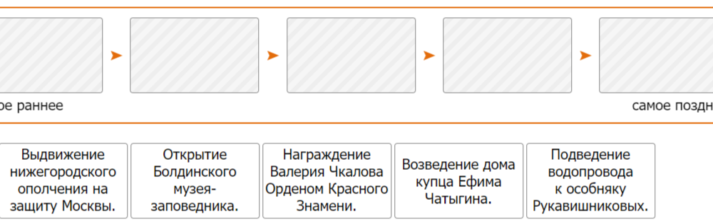

**Задание 12.** На основе информации из текстов определите, какие из приведённых утверждений соответствуют их содержанию, какие не соответствуют ему и о чём информация в текстах отсутствует (не сказано). В каждой строке выберите соответствующую ячейку.

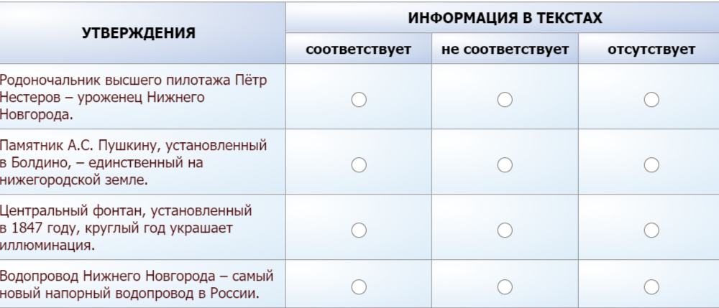

**Задание 13.** Определите, подтверждаются ли следующие утверждения данными, приведёнными в **текстах**.

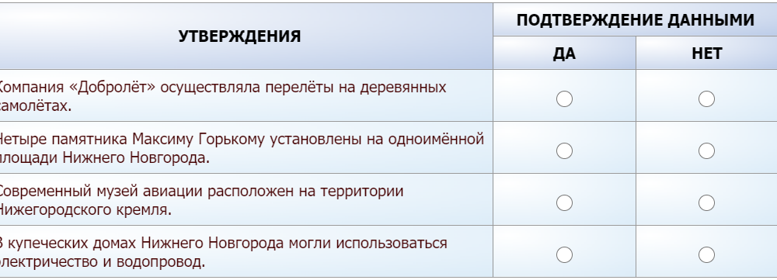

**Задание 14.** Используя информацию из **текстов**, переместите с помощью компьютерной мыши представленные ниже **тезисы** в соответствующие ячейки.

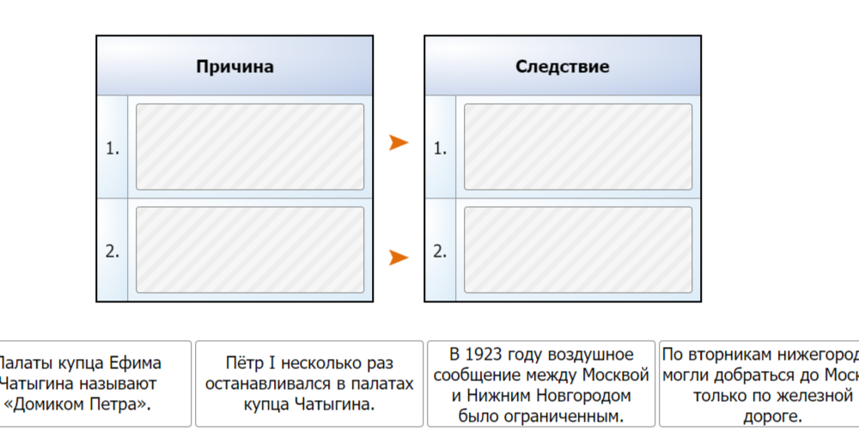

**Задание 15.** Выберите заглавие, которое наиболее точно отражает содержание **текста 2**.  
Купеческие каменные особняки  
Неудачная реставрация  
Архитектура купеческих особняков  
Великие архитекторы Нижнего Новгорода

**Задание 16.** На основе информации из **текста 2** отметьте изображение, соответствующее палатам Чатыгина.

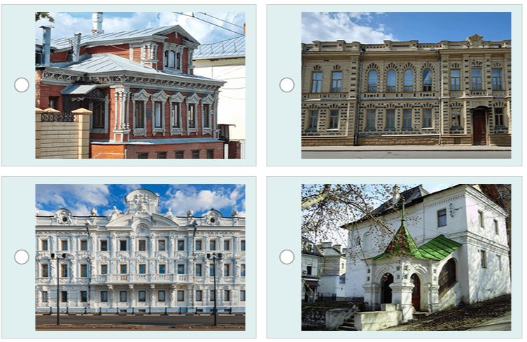

Обоснуйте своё мнение. Приведите **две** характеристики (**два** признака) отмеченного Вами особняка, подтверждающие Ваш вывод.

**Задание 17.** **Тайники Нижнего Новгорода**  
Семён учится в 6-м классе. Его семья проводит семейный совет, на котором обсуждает маршрут прогулки – экскурсии по центру Нижнего Новгорода. Для того чтобы эта прогулка была интересна и взрослым, и детям, члены семьи хотят совместить её с игрой «Найди тайник». На официальном сайте игры они нашли карту тайников Нижнего Новгорода и теперь выбирают те тайники и достопримечательности, которые отвечают их интересам. Интерактивная карта позволяет просматривать информацию о тайниках, а также выводить на экран их маршруты.

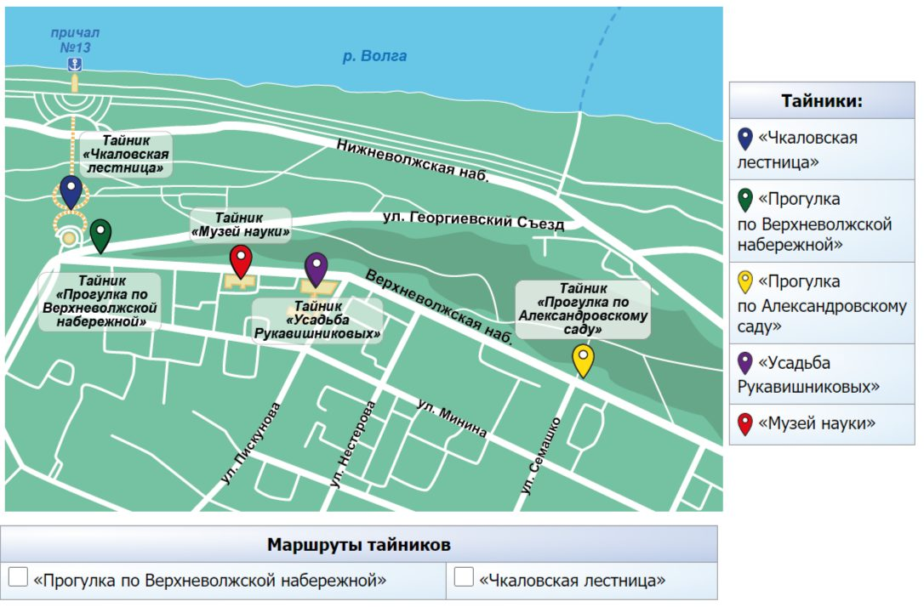

Мама Семёна – фотограф, ей интересны тайники, поиск которых позволит ей попутно сделать панорамные фотографии одного и того же места реки Волги с разной высоты. Папу интересуют тайники, позволяющие пройтись по музейным экспозициям (научным или историческим). Фёдор – младший брат Семёна – просит выбирать только традиционные тайники, чтобы получить сувенир на память. Самого Семёна интересуют только маршрутные тайники.

**А.** Используйте интерактивную карту местности, чтобы познакомиться с описаниями тайников и их маршрутами. Для каждого тайника в таблице отметьте тех членов семьи, интересам которых он соответствует. Некоторые тайники могут не соответствовать ничьим интересам.

|  |  |  |  |  |
| --- | --- | --- | --- | --- |
| **Название тайника** | **Семён** | **Мама** | **Папа** | **Фёдор** |
| «Чкаловская лестница» |  |  |  |  |
| «Прогулка по Верхневолжской набережной» |  |  |  |  |
| «Прогулка по Александровскому саду» |  |  |  |  |
| «Усадьба Рукавишниковых» |  |  |  |  |
| «Музей науки» |  |  |  |  |

**Б.** На карте не найдётся ни одного тайника, который отвечает интересам всех членов семьи, поэтому было решено остановить свой выбор на паре тайников. Но выбрать пару нужно так, чтобы хотя бы один раз интересы каждого члена семьи были бы учтены. Составьте подходящую под это условие пару тайников, выбрав их названия из выпадающих списков:

|  |  |
| --- | --- |
| **Тайник 1** | **Тайник 2** |

**Официальные задания и ответы к МЦКО по функциональной грамотности для 6 класса 1 вариант на 19-20 марта 2025 год**. Включает в себя задания математической и читательской грамотности. Тестирование проходит в общеобразовательных учреждениях Москвы.